# JavaScript + jQuery应用课程设计

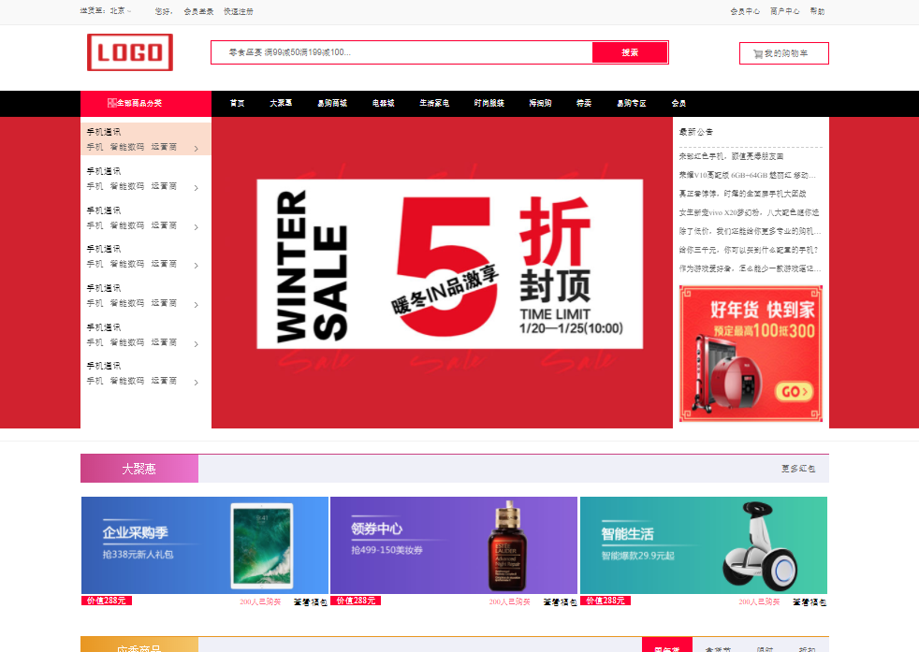

预览图

## 主要技术应用

* HTML5
* CSS3
* Javascript
* jQuery
* Fly插件（实现购物车添加商品效果）
* Swiper插件（实现首页banner的3d滚动效果）

## 实现细节

1. 页面平滑返回顶部

$('#top').click(function() {

$('html, body').animate(

{

scrollTop: 0

},

200

);

});

1. Swiper插件实现banner的3d滚动效果

// HTML代码部分

<div class="swiper-container">

<div class="swiper-wrapper">

<div class="swiper-slide" style="background-image:url(img/nature1.jpg)">

<a title="" target="_blank" href="#">

<img alt="" style="display: block; width: 100%; height: 500px; background:#e1211e url(imgs/ba1.jpg) no-repeat center;" src="imgs/alpha.png">

</a>

</div>

</div>

…

</div>

// JS代码部分

var swiper = new Swiper('.swiper-container', {

effect: 'cube',

grabCursor: true,

cubeEffect: {

shadow: true,

slideShadows: true,

shadowOffset: 20,

shadowScale: 0.94

},

autoplay: {

delay: 3000,

disableOnInteraction: false

}

});

1. 导航栏切换效果

// HTML代码部分

<aside style="top:42px;">

<ul>

<li class="cates" mt-ct="list01">

<h3>手机通讯</h3>

<p>

<a href="#">手机</a>

<a href="#">智能数码</a>

<a href="#">运营商</a>

<i style="font-family:'宋体';color:#666; line-height:23px; padding-right:20px; font-size:14px; float:right">></i>

</p>

</li>

…

</ul>

</aside>

// CSS3样式部分

aside ul li.yanses {

background: rgba(235, 78, 1, 0.2);

}

aside ul li {

overflow: hidden;

margin-top: 10px;

}

aside ul li.li_color {

background: transparent;

}

aside ul li h3 {

font-size: 14px;

color: #000;

text-indent: 10px;

font-weight: 100;

height: 30px;

line-height: 30px;

}

aside ul li p {

display: block;

width: 200px;

height: auto;

margin-left: 10px;

}

aside ul li p a {

display: block;

font-size: 14px;

line-height: 20px;

float: left;

padding-right: 10px;

color: #666;

}

aside ul li p a:hover {

color: #ff0036;

}